Linux Day3

课程大纲
- 搭建FTP服务器（掌握）
- Linux软件安装方式（重点）
- 安装编译软件
- 安装Apache、Php、Mysql、
- 设置开机启动
- 搭建FTP服务器（掌握）
    - 关闭selinux:
vim /etc/selinux/config
修改前：
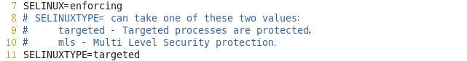
修改为：
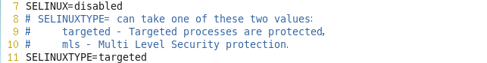
注意：重新启动centos（Linux操作系统）
  - FTP简介
FTP是指File Transfer Protocol（文件传输协议），主要实现两个功能：上传，将本地文件上传到远程计算机；下载，将文件从远程计算机下载到本地。要将项目发布到服务器，就需要将项目文件通过ftp上传到服务器。
  - 挂载光驱
mkdir /mnt/cdrom
mount /dev/cdrom /mnt/cdrom //挂载光驱(需要先创建挂载目录)
错误情况：
原因：CD/DVD没有连接
解决方案：
1、
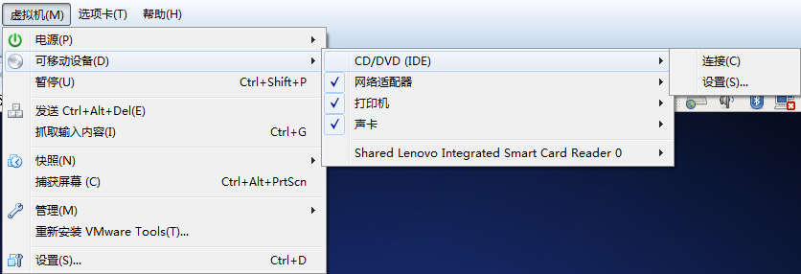
2、
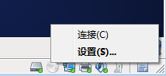
将CD/DVD 连接起来
挂载成功:

umount /mnt/cdrom //卸载挂载点（如果多次挂载，卸载其中一个挂载点，其他挂载点可以正常使用）
umount /dev/cdrom //直接卸载硬件，每次自动卸载一个挂载点
  - 安装FTP服务
    - 从系统光盘安装vsftpd
Vsftpd这个软件在光盘的CentOS目录下
安装：
rpm -ivh /mnt/cdrom/Packages/vsftpd-2.2.2-11.el6_4.1.i686.rpm
查询：
使用rpm -q vsftpd 查询是否安装成功

删除：
rpm –e <包的名字>
rpm -e vsftpd

配置linux防火墙

输入setup命令进入系统配置
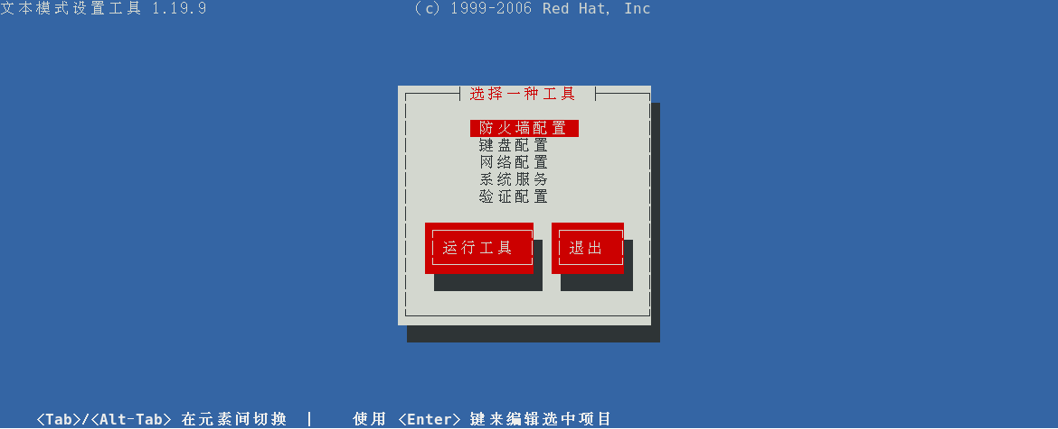
选择防火墙配置
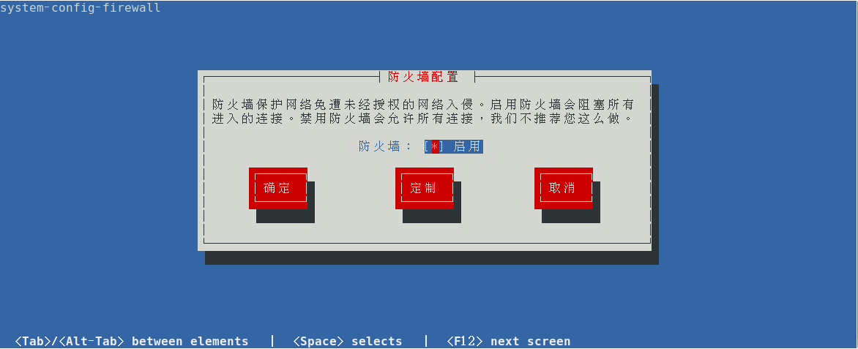
选择定制
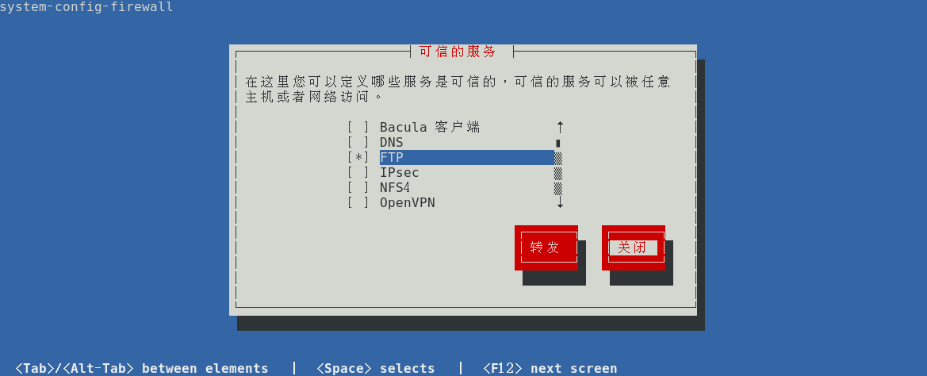
选中ftp，运行ftp协议穿过防火墙,点确定
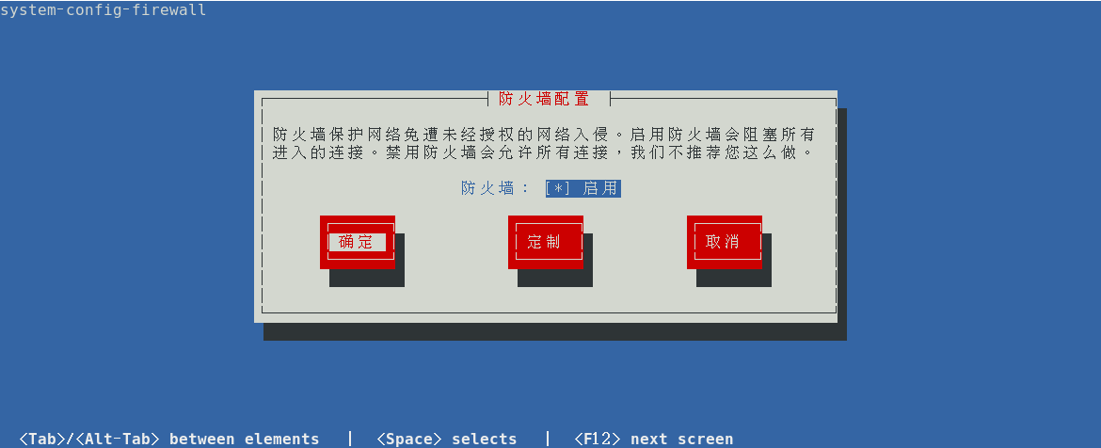
点确定
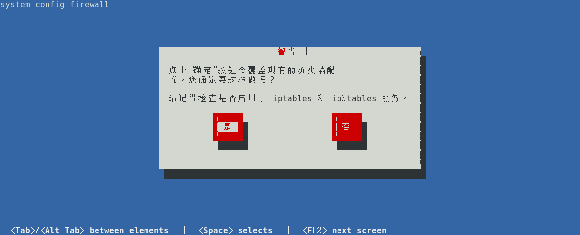
点击是
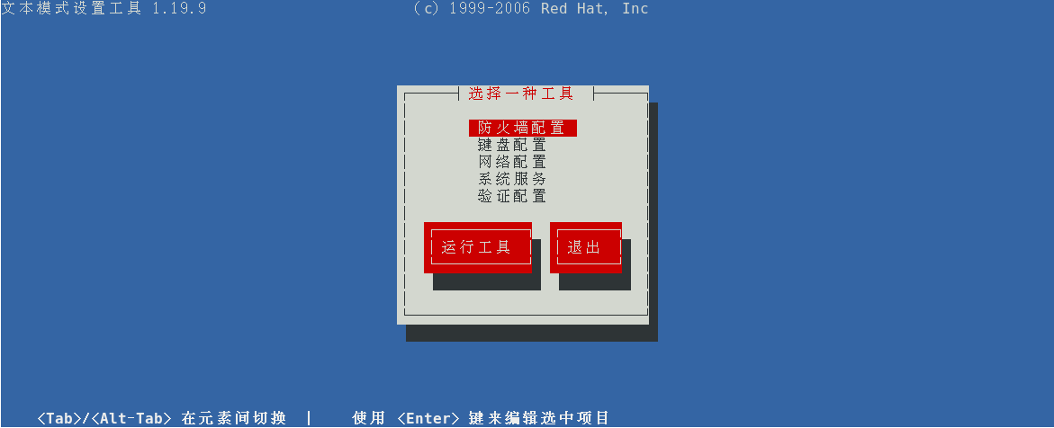
    - 启动FTP服务
service vsftpd start

  - 使用FTP客户端软件
常用的FTP客户端软件：WinSCP、FileZilla、FlashFXP
      - 使用WinSCP软件登录ftp
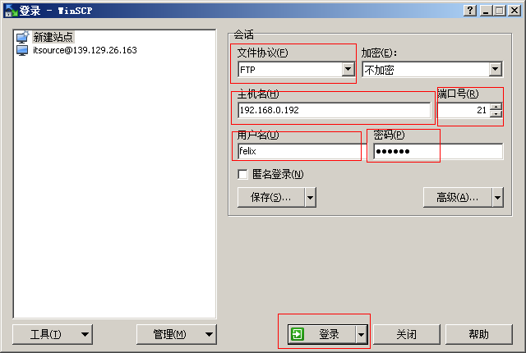
文件协议选择ftp,主机名填虚拟机的ip地址,ftp默认端口号21,用户名和密码填写linux系统创建的用户,最后点击登录。
错误：
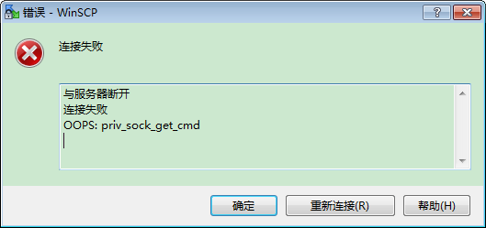
Selinux：没有重启

      - 文件传输界面
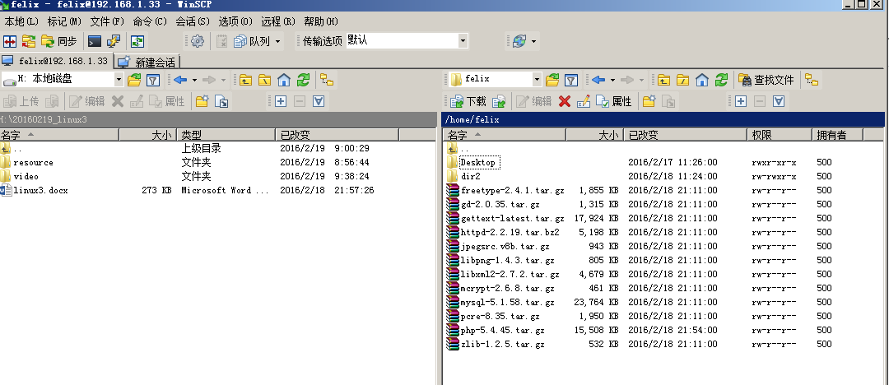
上传:左边窗口选中文件->右键->上传
下载:右边窗口选中文件->右键->下载
  - FTP服务器配置（掌握）
    - 使用root用户登录FTP
vsftpd默认配置是允许本地用户登录ftp

配置文件位置：/etc/vsftpd

ftpusers配置文件相当于一个黑名单，里面的用户禁止登录ftp
默认情况下user_list配置文件也是一个黑名单

vim /etc/vsftpd/ftpusers
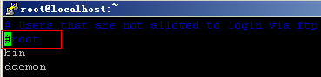
vim /etc/vsftpd/user_list
注释掉ftpusers和user_list文件中的root用户，root用户即可登录ftp。但通常为了安全，不建议这样做。

重启vsftpd服务 service vsftpd restart，使配置生效
    - 只允许访问用户主目录
处于安全考虑一般用户只允许查看自己的主目录文件信息，禁止访问其他目录
修改配置文件/etc/vsftpd/vsftpd.conf

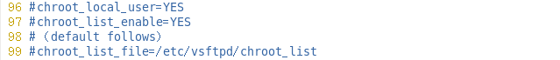

chroot_list_enable如果设置为YES表示chroot_list_file中的用户名被限定在自己的主目录中，如果设置为NO表示不使用限制主目录功能，也就是说可以到别的目录中
chroot_list_file=xxx设置chroot_list_file文件的路径

修改为：
将要限制的用户添加到chroot_list文件中
更多vsftpd的配置参数，有需要的同学可以查看<<vsftpd配置文件详解.doc>>
- Linux软件安装方式(重点)
  - 三种软件方式
      - rpm安装：以软件包的形式安装
rpm –q 软件名称 查询软件是否被安装
rpm –ql 软件名称 查询软件套件的文件列表
rpm –qi 软件名称 查询软件套件的相关信息
rpm –ivh 软件包路径 安装软件
rpm –e 软件名称 卸载软件
rpm -qa | grep 部分名称 //利用管道模糊查询软件安装情况
      - 源码编译安装
configure //配置软件的安装，可以设置安装路径和一些安装参数
make //编译 把源码编译成二进制代码
make install //把二进制代码复制到相应的目录
      - yum安装，通过网络获取安装文件，可以自动解决安装包的依赖问题
yum install vsftpd //要求联网

  - 压缩和解压文件
常见的压缩文件后缀名 .tar.gz .tar.bz2
压缩和解压命令 tar
tar –cf 压缩包名 要打包的文件1 文件2 //打包文件
tar –xf 压缩包名 //解压文件
两种压缩格式.gz .bz2
在命令前加上相应压缩格式参数z(gz) 或j(bz2),例如tar –czf ,tar -xjf

- 安装编译软件
  - 使用光盘作为yum源

yum指令 去找安装包的位置 yum源就是我们的安装的软件包的位置

修改yum源配置文件，使用本地光盘(第一张光盘)作为yum源
准备好已挂载光驱的目录(/mnt/cdrom)
yum源配置文件位于/etc/yum.repos.d/目录下
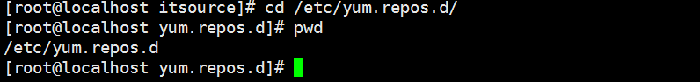
mv CentOS-Base.repo CentOS-Base.repo.bak //干掉Centos-Base.repo
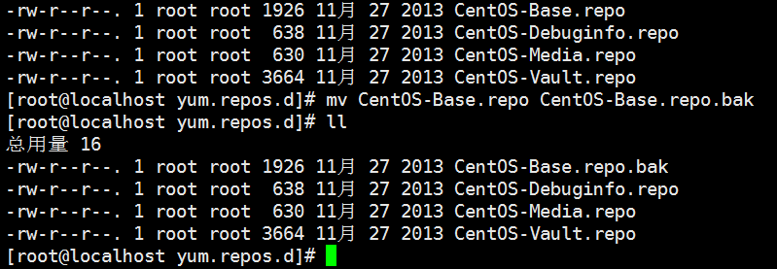
光盘安装必须干掉 恢复就可以使用网络安装了
vim CentOS-Media.repo //编辑媒体源配置文件
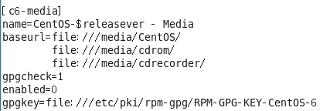
添加光盘挂载目录 file:///mnt/cdrom
gpgcheck=0
enabled=1
修改后如下图：
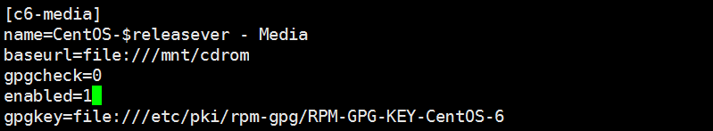
不要忘记确认是否已挂载光驱
  - 使用yum安装gcc软件
安装之前请确保/mnt/cdrom挂载成功
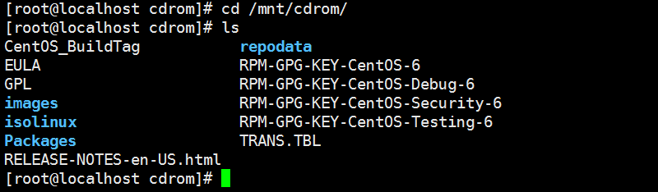
yum安装gcc,自动解决安装依赖问题
yum -y install gcc
成功后：
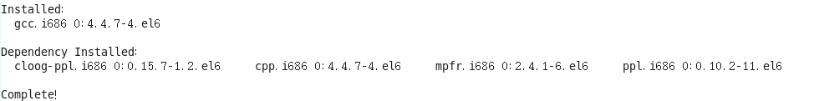
  - 使用yum安装gcc-c++软件
yum安装gcc-c++,自动解决安装依赖问题
yum -y install gcc-c++
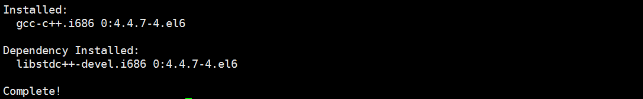

接下来请查看lamp_centos6.5_mysql5.6_apache_2.4_php5.6安装.docx
- 将服务设置为开机自启动
chkconfig命令是配置开机启动服务的
chkconfig --list //查看开机服务启动情况
chkconfig --add servicename //添加一个开机启动服务,但默认所有级别都关闭状态（根据 #chkconfig:35 85 15 而定）
chkconfig --del servicename //删除所指定的系统服务
chkconfig --level 35 servicename on/off //服务开机启动配置,表示在3和5开机等级自启动服务.不加--level参数默认表示--level 2345
  - 让mysql开机自启动
1、chkconfig --add mysqld
2、chkconfig mysqld on
  - 让vsftpd开机自启动
1、chkconfig --add vsftpd

2、chkconfig --level 35 vsftpd on
  - 让apache开机自启动
将apache启动文件复制到系统服务目录
cp /usr/local/lamp/apache2/bin/apachectl /etc/init.d/httpd

编辑apache启动文件,添加chkconfig命令支持
vim /etc/init.d/httpd
在 #!/bin/sh 下添加
#chkconfig:35 85 15
#description:Start and stop the Apache HTTP Server
添加以上标识后才能用chkconfig命令进行配置
使用chkconfig命令将apache设置为开机启动
chkconfig --add httpd
chkconfig httpd on
注意：为什么要
cp /usr/local/apache2/bin/apachect1 /etc/init.d/httpd
因为chkconfig建立的是 /etc/rc.d/rc5.d->/etc/init.d的软件连接
- 防火墙的设置
  - 图形方式
使用setup进入设置界面-->防火墙设置-->定制
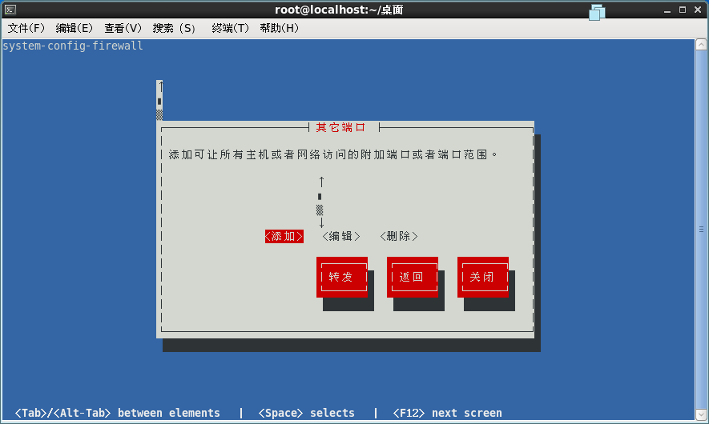
点击添加
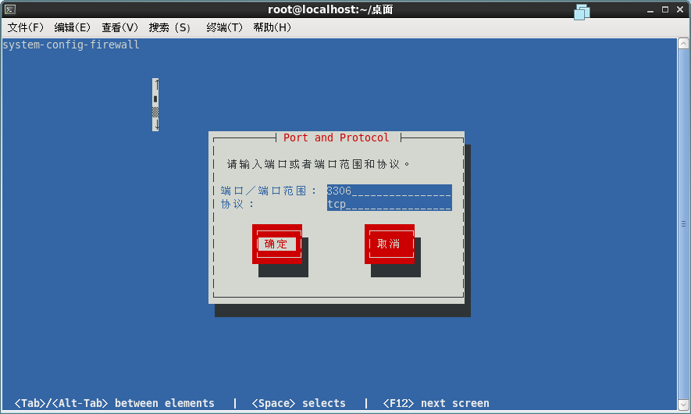
点击确定
点击确定
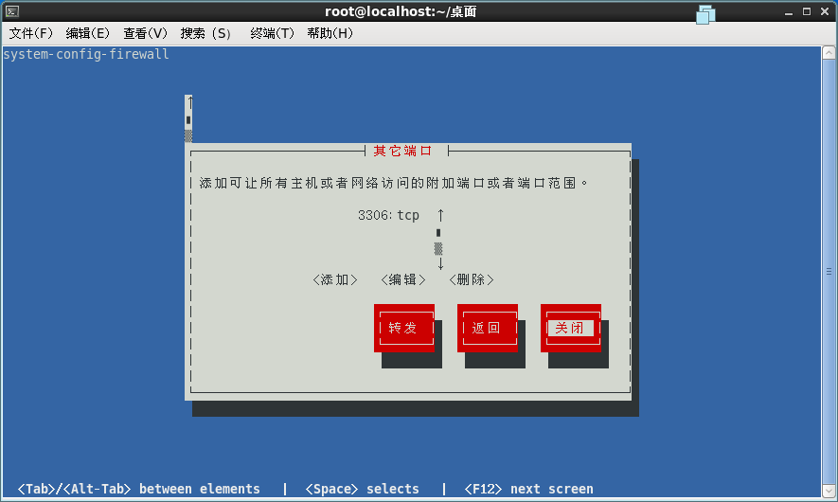
点击关闭
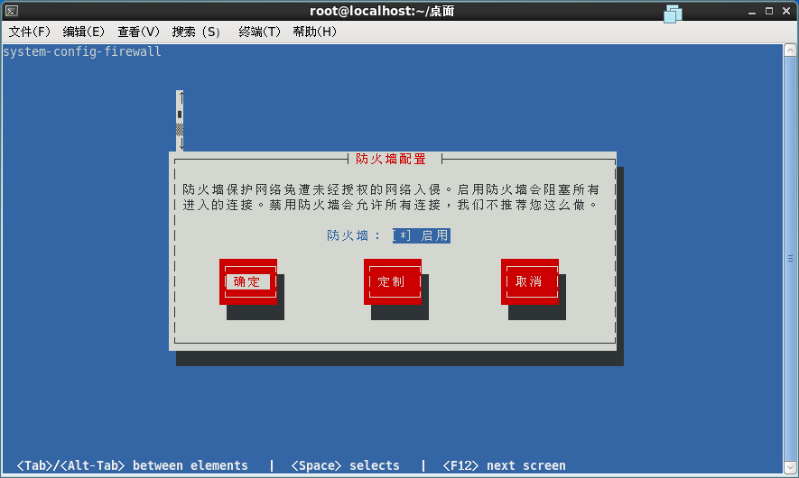
点击确定
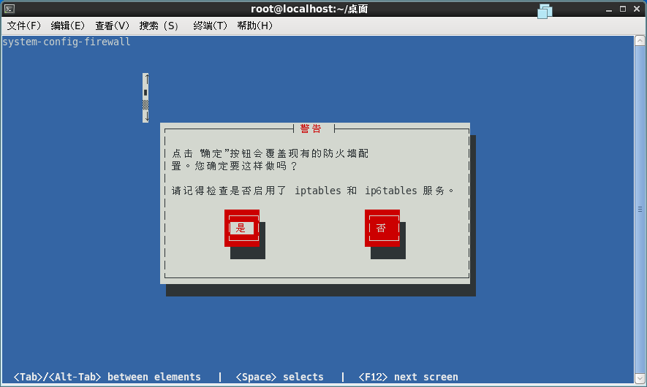
点击是

修改好后,重启防火墙service iptables restart
  - 配置文件方式
修改/etc/sysconfig/iptables 文件
按如下格式添加
修改好后,重启防火墙service iptables restart
- 修改配置文件
1、修改路径
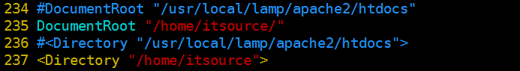
2、修改权限
出现如下情况：

修改权限：
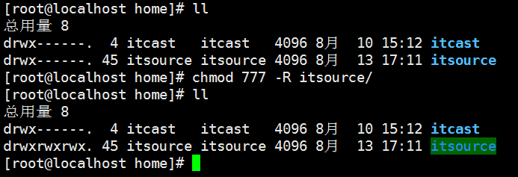
- 作业
      - 搭建ftp服务器,只允许用户访问主目录
      - 将软件包通过ftp上传到linux系统
      - 搭建LAMP运行环境
      - 将各服务设置为开机自启动
      - 使用VIM编辑器完成book表增删改查代码，并在Linux下运行
book表字段：id sn编号 name书名 author作者 status是否上架 ceeate_time添加时间
      - 选做：将中级项目上传到linux系统，运行

